目 录
软件安装
环境要求

安装步骤

运行软件

软件相关介绍
新建标书
进入软件
新建项目
项目概况

项目汇总表

分部分项工程
分部分项主界面
选择组价方案
清单行右键功能
清单行基本操作

替换组价

定额行右键功能
定额行基本操作

定额换算

分部分项导航
分部分项工料机导航栏
措施项目
总价措施
单价措施
其他项目

规费税金

工料机汇总
工料机汇总
工料机汇总右键菜单
费率设置

导航菜单功能
智能组价
复用组价
合并组价

清单匹配导入

项目调价
目标调价

系数调价

参考控制价

检查
生成标书
报表
专业功能
册章综合系数设置

零星材料通用机械

周转材料设定

超高子目设置

查找
一键插入暂估价材料
专业助手
易纵助手

五金手册

易纵logo菜单

软件安装

环境要求

1.1、硬件环境
最低配置：
处理器：PentiumⅢ 800MHz或更高
内存：512MB
硬盘：200MB可用硬盘空间
显示器：VGA、SVGA、TVGA等彩色显示器，分辨率800×600，16位真
1.2、软件环境
操作系统：
使用Windows XP及以上系统，最高兼容Windows 10

安装步骤

1、通过浏览器进入官方网站www.geekray.cn 在【易纵®计价系列】中，即可获得软件安装程序
2、双击打开下载成功后的安装程序，如下图所示：
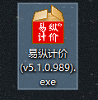
3、点击【一键安装】即可完成软件安装。

注：软件默认安装路径为：系统盘:\Program Files (x86)\Geekray\易纵计价\V5.0\， 若您需要修改安装路径，可在【自定义选项】修改。

运行软件

软件安装好以后，会在桌面上产生一个快捷图标“易纵计价 ”，

直接双击这个图标就可以进入软件，
或者从Windows的【开始】中找到“易纵计价”也可以进入软件

软件相关介绍

新建标书

进入软件

易纵®计价是上海市建设工程项目全过程造价智能编制工具，包括清单模式下的招标编制、投标编制、验工编制、结算编制、审核编制、清单预算及定额模式下的定额预算等七大功能模块，
进入前需插入购买的加密锁，左上角会显示与此加密锁绑定的用户账号，此账号服务期内授权所含的功能模块，会以彩色显示，若您同时插有本公司其他产品的加密锁，可以点击左上角头像进行切换。
这里我们选择进入【投标编制】
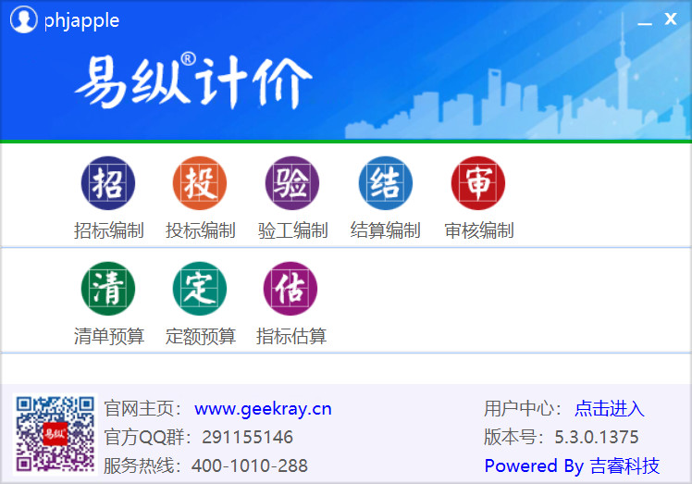

新建项目

进入软件后，点击易纵®计价左上角logo菜单中的【新建】按钮可进行项目新建，或点击左上角快捷菜单中的【新建】亦可

点击新建后，导入招标文件，软件已经默认计税模式和定额规范，默认投标文件保存位置和招标文件在同一路径

项目概况

投标人应根据实际项目信息输入相应内容

项目汇总表

统计项目各节点造价

- 项目费用快速查看：点击软件界面右下角项目费用可快速查看项目造价

分部分项工程

分部分项主界面

对清单进行定额套取操作

选择组价方案

点击清单子目下方带三个点的按钮，可以打开项目指引界面
清单下项目指引可在【云组价】、【清单指引】、【定额】、【工料机】、【临时定额】、【临时工料机】中选择任意一种组价方案
项目指引界面左下角还可选择使用2016定额、2000定额、养护定额、概算定额

清单行右键功能

清单行基本操作

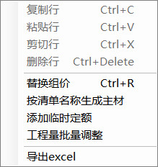
- 按清单名称生成主材：根据清单名称生成相对应的主材
- 添加临时定额：同【选择组价方案】中的【临时定额】
- 工程量批量调整：同定额行右键功能
- 导出Excel：可以把分部分项内容以Excel格式导出

替换组价

可将该清单已经完成的组价方案，根据条件替换到其他清单子目

定额行右键功能

定额行基本操作

- 复制行：对选中的定额行进行复制，包括项目名称、单位、工程量、综合单价等
- 粘贴行：选中需要进行粘贴的定额行，对已经进行复制的定额行进行粘贴
- 剪切行：对选中的定额行进行剪切，包括项目名称、单位、工程量、综合单价等
- 删除行：对选中的定额行进行删除，包括项目名称、单位、工程量、综合单价等
- 上移：对选中的定额可以上移
- 下移：对选中的定额可以下移
- 插入定额：同【选择组价方案】
- 按定额名称生成主材：根据定额名称生成相对应的主材
- 添加临时定额：同【选择组价方案】中的【临时定额】
- 复制清单工程量 ：快捷键F10；当套取定额单位与清单单位不一致时，可使用此功能，将清单工程量复制到定额工程量中
定额工程量编辑支持表达式，可以使用QDL(大小写不限)，代表清单工程量
- 工程量批量调整：对选中的定额行进行工程量批量调整，可批量乘系数或直接输入工程量

- 导出Excel：同清单行右键功能

定额换算

根据现行定额发布的计算规则或文字说明，涉及到增减换算、系数换算、混凝土/砂浆换算、苗木换算等内容，
软件会进行一次性设置并调整
系数换算：绿旗显示
增减换算：蓝旗显示

混凝土换算：

砂浆换算：

苗木换算：

分部分项导航

- 分级显示：分部分项界面可按分部、清单、定额、工料机四级模式分部进行显示
- 颜色：可以自主选择颜色填充每一行
- 上移、下移、导出Excel：同定额行右键功能相同

分部分项工料机导航栏

- 添加工料机：可以直接在此定额下新增一条系统库内的工料机
- 删除工料机：可以直接在此定额下删除一条系统库内的工料机
- 替换工料机：可以直接在此定额下替换一条系统库内的工料机，也可以直接在被替换的工料机编码中手动输入需要替换的工料机编码
- 响应招标材料：响应暂估价材料和要求提供单价材料

措施项目

总价措施

总价措施包含四项费用（环境保护、文明施工、临时设施、安全施工）及其他总价措施项目
一般项目中总价措施均在整体项目中，需将项目结构切换到整体项目节点
- 【设置计算基数】：选择调整所有行或选中行，通过软件中内置的费用代码选择《费用名称》，填入相应费率

- 【填报安措费用】：在已有分部分项工程费的前提下，安全防护、文明施工措施项目一键填报

单价措施

单价措施主要涉及模板或脚手架类子目报价，操作同【分部分项工程】中清单与定额的选择或组价

其他项目

根据项目实际情况编辑

- 暂列金额：招标人在工程量清单中暂定并包括在合同价款中的一笔款项。用于工程合同签订时尚未确定或者不可预见的所需材料、工程设备、服务的采购，施工中可能发生的工程变更、合同约定调整因素出现时的合同价款调整以及发生的索赔、现场签证确认等的费用。
- 专业工程暂估价：招标人在工程量清单中提供的用于支付必然发生但暂时不能确定价格的材料、工程设备的单价以及专业工程的金额。
- 零星工作项目（计日工）：在施工过程中，承包人完成发包人提出的工程合同范围以外的零星项目或工作，按合同中约定的单价计价的一种方式。
点击添加行，输入计日工编码，类型、名称、单位、数量、综合单价
- 总承包服务费：在施工过程中，承包人完成发包人提出的工程合同范围以外的零星项目或工作，按合同中约定的单价计价的一种方式。
点击添加行，输入工程名称、项目价值、服务内容、费率；也可从专业暂估价获取

规费税金

统计项目各节点规费和增值税金额

工料机汇总

工料机汇总

项目文件中各节点的工料机汇总或整个项目的工料机汇总
注：在进行工料机价格调整时，务必注意所选择的项目节点

- 浮动率调价：可对需要调整的工料机按类型批量调整浮动率
- 选择价格包：选择需要导入或覆盖的价格包类型和时间
- 导入总站价格：导入上海定额总站按期发布的excel价格包（某些总站价格包可能因为格式问题无法导入）
- 价格清零：可对已有价格的工料机，进行价格清零。支持部分或全部清零。
- 重新计算：重新计算调整后的价格信息（当已调价完成切换出工料机汇总页面时也会提示是否重新计算）

工料机汇总右键菜单

- 选择价格包：选择需要导入或覆盖的价格包类型和时间
- 按多月平均值载价：多选需要导入或覆盖的价格包类型和时间，软件自动对所选价格包中对应的工料机价格进行加权平均计算
- 加载总站信息价：导入上海定额总站按期发布的excel价格包（某些总站价格包可能因为格式问题无法导入）
- 价格清零：可对已有价格的工料机，进行价格清零。支持部分或全部清零。
- 保存用户价格：保存当前工程中工料机的价格，后缀名为*.yhjg的文件
- 载入用户价格：加载已经保存的价格文件，后缀名为*.yhjg的文件
- 载入其他文件价格：加载其他文件的价格，后缀名为.yhzb2、.yhtb2、.yhjs2、.yhqd3、*.yhsh2
- 浮动率调价：可对需要调整的工料机按类型批量调整浮动率
- 来源分析：可反查此条工料机的清单来源
- 价格包管理：管理价格包数据，可下载最新的价格包
- 材料税率调整：根据相关发文要求，批量调整材料折算率：除税价不变根据最新的折算率调整含税价，同时支持含税价不变根据最新的折算率调整除税价（目前软件按（沪建市管[2019]19号文规定），响应最新《上海市建设工程各类材料增值税率的折算率表》要求。2019年4月1日起实施）

费率设置

各专业进行费率设置
- 按专业工程设置费率：统一按项目中各专业进行费率设置（ 仅在工程项目总节点使用）
- 参考最新文件规定设置： 默认按照上海市现行发布规范与标准，填入规费与增值税费率
- 应用费率：设置后的费率可以进行费用应用（当已设置完成切换出费率设置页面时软件会自动应用费率 ）
- 显示费率说明： 查看最新的上海市现行发布规范与标准中费率说明

导航菜单功能

智能组价

软件首创业内领先智能组价方案，结合建筑行业大数据应用与互联网云计算的优势，根据招标清单中所含项目特征与工作内容进行智能算法分析，为用户提供更便捷更优化的定额套取方案

复用组价

合并组价

根据条件将近似清单（9位编码相同、名称相同、特征描述相同等条件）合并后再进行组价
可同时选择不同专业同时合并后进行组价

清单匹配导入

可将已有组价信息的清单匹配到目标清单，已有组价信息的清单可选择单位工程或分部工程

项目调价

目标调价

根据目标造价要求，通过对工料机消耗量或单价批量进行调整，
可按目标造价金额或调整前造价比例进行目标调价
也可以锁定部分人材机不参与调价

系数调价

通过对工料机消耗量或单价批量进行系数调整，
可以锁定部分人材机不参与调价
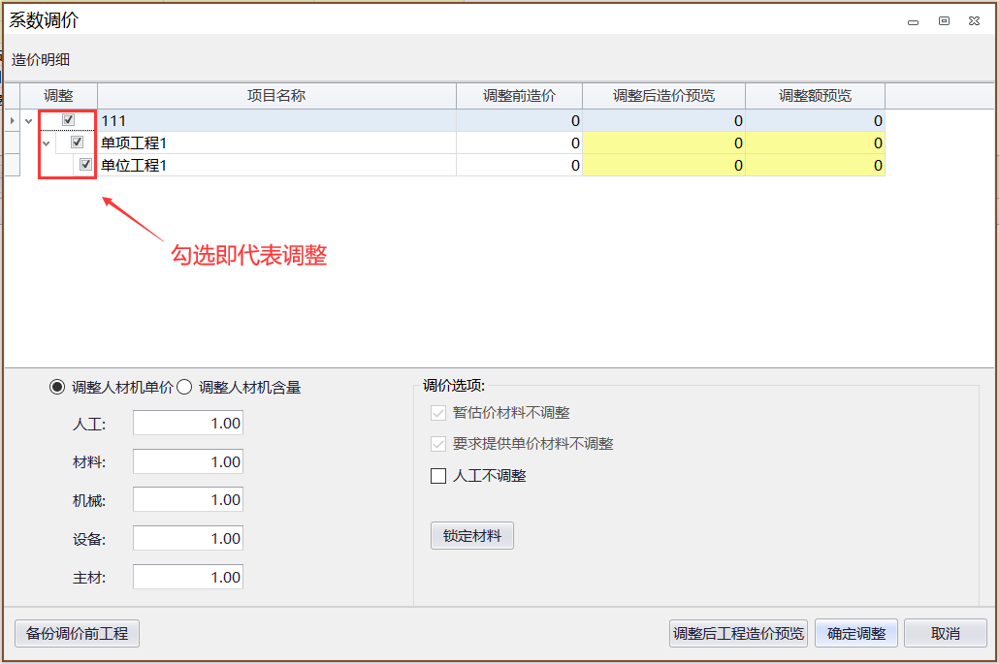

参考控制价

根据控制价文件要求，通过对定额工程量或工料机含量批量进行调整，
调整工料机含量时，可以锁定部分人材机不参与调价。
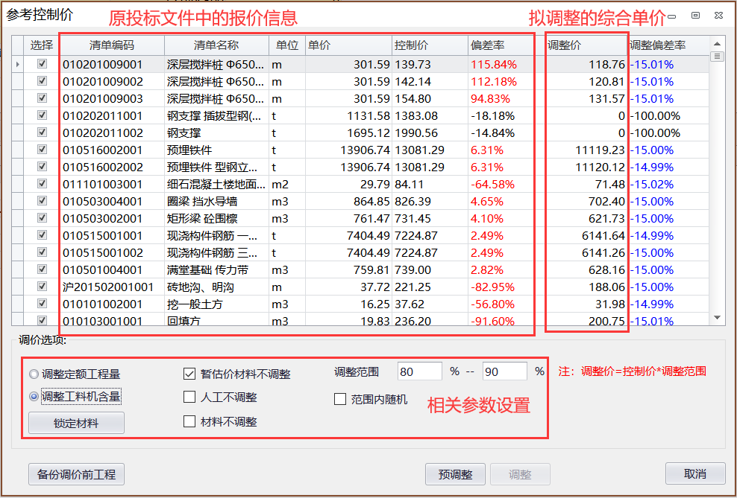

检查

项目编辑完成后可进行标书检查，也可在编辑过程中使用
- 房修项目中输入四项措施费用费率和企业管理利润费率即可执行检查，检查结果出现红色字体，可反查到错误来源
- 新建项目中输入四项措施费率即可执行检查，检查结果出现红色字体，可反查到错误来源

生成标书

新建项目编辑完成，点击生成标书预检查后可生成*.FXTB文件

报表

对项目文件进行打印和导出，批量导出报表Excel默认新增文件夹
双击报表名称中的报表可预览
点击报表，鼠标右键可自定义修改标题

- 方案管理：批量选择需要的报表，设置成报表方案，可在报表方案中下拉选择
- 展开：报表可显示展开到整体、单项、单位工程节点
- 设置勾选同名称报表：选择或者取消选中行同名的报表

专业功能

册章综合系数设置

安装专业功能：统一设置安装册章综合系数（软件默认按照上海安装2016预算定额各章册说明内置计算规则）
可以选择设置范围为：整体项目、单位工程、分部工程、架手架搭拆费、系统调试费勾选即代表计算此项费用
高层建筑增加费需要填入该工程高层建筑的层数即计算此项费用

可将册章综合费用统一记取至分部或措施
也可将册章综合费用统一记取至某条清单子目下
需在清单行右键操作选取

零星材料通用机械

房修专业功能：对零星材料与通用机械费率进行调整（软件默认按照上海房修2016预算定额总说明内置计算规则）

零星材料费=定额直接费中材料费之和乘以规定系数
通用机械使用费=定额直接费乘以规定系数（人工费、材料费、专用机械费之和）
因房修专业综合单价中将机械费分成专用机械与通用机械，详见下表。在房修专业借用其余专业子目进行组价时，除专用机械外会将其余专业中所含机械归类到通用机械，需手动设置对应房修章节

周转材料设定

房修专业功能：对项目涉及周转材料的内容进行设置（软件默认按照上海房修2016预算定额各章说明内置计算规则）

超高子目设置

对项目中涉及到需要计算超高的定额子目进行超高设置（软件默认按照上海2016预算定额中各专业说明内置计算规则）
需要在定额行上勾选是否超高并设置超高高度及工程

查找

根据关键字在规定范围内可进行搜索查找

一键插入暂估价材料

如要批量设置暂估价材料，可点击一键插入暂估材料，即可全部响应

专业助手

易纵助手

定期收集整理相关政策法规、清单及定额资料，补充资料
可在软件中点击链接查看

五金手册

计算五金材料的一个小工具

易纵logo菜单

- 另存为结算文件：可把投标文件另存为结算文件，后缀名为yhjs2
- 另存为清单预算：可把投标文件另存为清单预算，后缀名为yhqd2
- 导入标准文件：可导入后缀名为gclqd的标准数据接口文件，转成后缀名为yhtb2的易纵投标过程文件

- 文件合并：选择基准文件，再选择被合并文件，选择合并后保存的新文件，勾选需要合并的项目结构；也可以使用自动勾选功能：若两个文件的项目结构一致，当基准文件中单位工程造价为零时，会将被合并文件中此单位工程的造价内容(包括此单位工程中分部分项造价，措施项目造价等)复制过来，点击确定后，完成合并
注：招标文件不一致，不能合并

- 更新招标文件：可以更新招标文件，具体更新了哪些内容，可查看答疑说明。房建项目的招标文件后缀名可以选择TBQD或者CZB格式
- 选项-设置：可勾选字典界面套用工料机时是否载价或项目编码进入编辑状态双击是否显示字典界面或是否弹出借用子目扣减窗口或文件自动备份时间
注：软件自动默认20分钟保存一次

- 选项-切换基价包：可切换成与当前页面不同的信息价
- 帮助：包含关于工具（查看软件版本号）、使用手册、QQ服务、授权信息

